**Splines cúbicos**

El objetivo consiste en implementar splines cúbicos y suavizado de splines cúbicos para un dataset. Se plantean las siguientes cuestiones:

**Splines cúbicos simples:**

1. Realice la lectura de los datos “Wage” desde el paquete ISLR.
2. Genere un conjunto de test a partir de los datos leídos.
3. Transforme las variables y agregue una combinación lineal de las variables usando la función de potencia de base a la función de regresión f (x). La función bs se usa en R para ajustar un spline cúbico. Utilice los knots: 25, 40, 60. Analice los resultados.
4. Realice una visualización de los datos haciendo un plot de la línea de regresión.

**Splines cúbicos suavizados:**

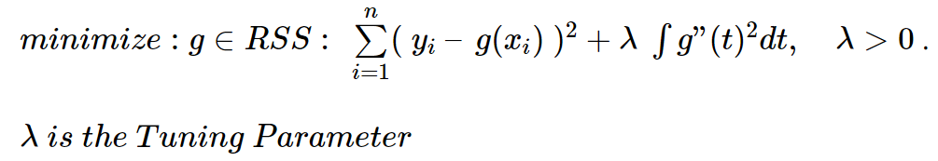

1. Ajuste un smooth spline usando la función smooth.spline con 16 grados de libertad.
2. Realice un plot para analizar los resultados.
3. Grafique la curva obtenida.
4. Realice el mismo procedimiento pero utilizando una validación cruzada.